（V023）顾客特殊要求
更新项目序号 | 更新项目名称 | 更新时间 | 客户协议编号
共用5(4) | 光绘确认 | 20161025 | V02320161029
备注：更新的内容以蓝色字体显示
共用部分：
- 标记:
  - 客户文件或订单没有特别说明的，请不要加无铅标记；
  - 如果顾客文档中没有要求，则不允许在板内加生产周期；

- 线路、表面工艺：
  - 客户内层的花焊盘不允许删除，若只有一通道或被堵死，则可修改成两通道（但不允许删除整个花焊盘）；

- 阻焊、字符:
  - 严格按客户XXX-SPEC.DOC说明制作，尤其是过孔塞孔问题，若客户不要求塞孔，则即使有BGA也不许塞孔；
  - 当顾客文件中字符上盘时，首先应采取稍微移动字符做法，如空间不够无法移动时，则可将字缩小些。缩小后仍无法达到，则可削掉部分字符；

- 外形、拼板:
  - 附边一般不允许加分流块。（除非客户文件设计有）；

- 其他:
  - 此客户不允许在单元内加阻抗序列号及阻抗系列号边框；
  - 对于客户所用到的板材和油墨，如果我司UL没有认证过的，请默认不要加我司的UL logo. 如果客户有要求的，要与客户确认；
  - 板翘曲度要求控制在0.75％以下；
  - 尽量不要更改客户的原始设计，下图同一网络填实的，客户不接受，按削开处理，留意类似问题：
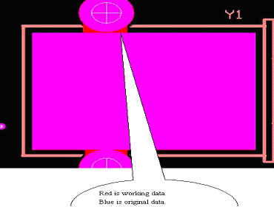
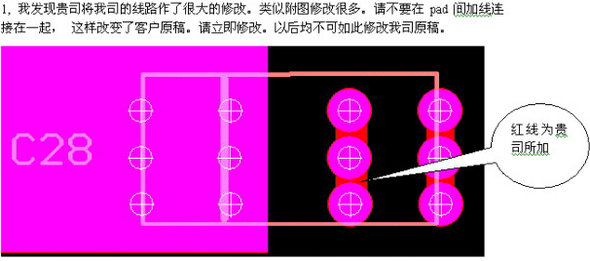
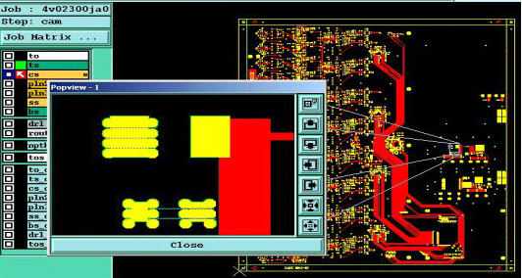

预审部分： 无

CAM部分： 无

